|  |
| --- |
| № исх: 16-13-15Д/С от: 29.09.2022 |

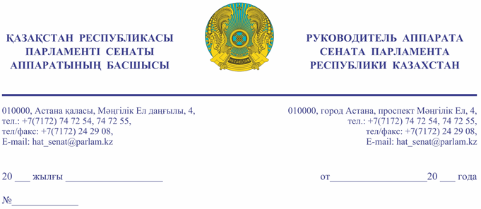

**Қазақстан Республикасы**

**Премьер-Министрі**

**Кеңсесінің Басшысы**

**Ғ.Т. ҚОЙШЫБАЕВҚА**

**Құрметті Ғалымжан Тельманұлы!**

«Қазақстан Республикасының Парламенті және оның депутаттарының мәртебесі туралы» Қазақстан Республикасы Конституциялық заңының 27-бабына және Қазақстан Республикасы Парламенті Регламентінің 100-тармағына сәйкес Қазақстан Республикасы Парламенті Сенатының 2022 жылғы 29 қыркүйектегі отырысында депутат С. Ершов жариялаған бір топ Сенат депутаттарының депутаттық сауалы Сізге жіберіліп отыр.

Қосымша: 3 парақта, орыс тілінде.

**Ә. РАҚЫШЕВА**

Орынд. А. Скаков

т. 74-70-35

**Результаты согласования**29.09.2022 10:08:54: Агиса Б. А. (Общий отдел) - - cогласовано без замечаний  
29.09.2022 10:10:43: Бақтиярұлы М. . (Комитет по международным отношениям, обороне и безопасности) - - cогласовано без замечаний  
29.09.2022 10:11:39: Кул-Мухаммед М. А. (Комитет по международным отношениям, обороне и безопасности) - - cогласовано без замечаний  
29.09.2022 10:13:39: Кожамжаров К. П. (Комитет по международным отношениям, обороне и безопасности) - - cогласовано без замечаний  
29.09.2022 10:15:43: Нуржигитова Д. О. (Комитет по международным отношениям, обороне и безопасности) - - cогласовано без замечаний  
29.09.2022 10:16:20: Уакпаев М. С. (Руководство Аппарата Сената) - - cогласовано без замечаний  
29.09.2022 10:25:48: Шакиров А. О. (Секретариат Заместителя Председателя Сената) - - cогласовано без замечаний  
29.09.2022 10:29:02: Сарыбаев Г. Т. (Комитет по международным отношениям, обороне и безопасности) - - cогласовано без замечаний  
29.09.2022 10:33:27: Мусабаев Т. А. (Комитет по международным отношениям, обороне и безопасности) - - cогласовано без замечаний  
29.09.2022 10:38:49: Нурсипатов Н. Н. (Комитет по международным отношениям, обороне и безопасности) - - cогласовано без замечаний  
29.09.2022 10:39:22: Ершов С. М. (Комитет по международным отношениям, обороне и безопасности) - - cогласовано без замечаний  
29.09.2022 11:24:59: Сарсембаев Е. Ж. (Отдел по взаимодействию с Комитетом по международным отношениям, обороне и безопасности) - - cогласовано без замечаний  
**Результат подписания**29.09.2022 12:26:27 Ракишева А. Г.. Подписано